Nastavni predmet: | UVOD U INFORMACIJSKE I KOMUNIKACIJSKE TEHNOLOGIJE
Vježba: 12 | Ponavljanje za praktičnu provjeru znanja
Cilj vježbe: | Provježbati rad u alatu MS Word


- Margine postavite na: 2.5 sa svih strana.
- U zaglavlje lijevo dodati naziv dokumenta (Ponavljanje za praktičnu provjeru znanja), a desno vaše ime i prezime. Zaglavlje prve stranice (naslovne stranice) mora ostati prazno. U podnožje postavite broj stranice (od 3 stranice)
- Sljedeći tekst uredi tako da:
  - Stvoriš novi stil za naslove (Analiza, Elementi djela, Kratki sadržaj i Analiza likova) veličina: 14, bold, uvlaka lijevo 1.2, numeracija 1, 2, 3…
  - Stvoriš novi stil za tekst veličina 12, prvi red uvlaka 1.2, prored 1.5, obostrano poravnanje
  - Kod naslova Elementi djela za svaki element dodaj grafičku oznaku
Tekst:
Analiza
Roman Lovac u žitu nastaje u književnom razdoblju kasnom modernizmu u kojemu ponovno prevladavaju pitanja odnosa pojedinca i društva, kao i pitanja životnog smisla. U središte romana postavljen je glavni lik Holden koji je okrenut svom unutrašnjem svijetu, svojim mislima, osjećajima i njegovu odnosu s vanjskim svijetom. Radnja je pripovijedana iz vizure lika, koja je subjektivna.

Elementi djela
Vrsta: psihološko-asocijativni roman struje svijesti
Tema: Holden luta ulicama New Yourka i pri tome pokušava shvatiti samoga sebe
Vrijeme radnje: razdoblje od 3 dana
Mjesto radnje: New York

Kratki sadržaj
U središtu romana postavljena je vizura sedamnaestogodišnjaka Holdena Caulfielda. Holden je podrijetlom iz New Yorka, a trenutno se nalazi u psihijatrijskoj bolnici koja je smještena na zapadnoj obali. I

Analiza likova:
Holden
Spencer

- Ovdje stvori automatski popis sadržaja:

- Stvori sljedeću tablicu (mora izgledati isto, zanemarivo je ako su nijanse boja drugačije):
NAMIRNICE | Vrsta namirnice | Količina (kg) | Plaćeno (kn) | Cijena za 1 kg | Cijena veća od 10 kn
 | Jagode | 1 | 15 | 15 | DA
 | Salata | 4,2 | 21 | 5 | NE
 | Sir | 6,9 | 286,35 | 41,5 | DA
 | Krumpir | 18 | 27 | 1,5 | NE
 | Meso | 24,7 | 770,64 | 31,2 | DA

- Stvori sljedeći smart art:
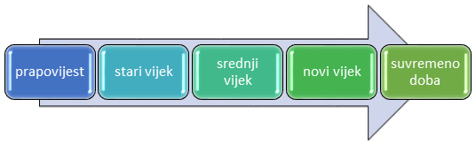
- Stvori grafikon na temelju tablice u MS Excel dokumentu:

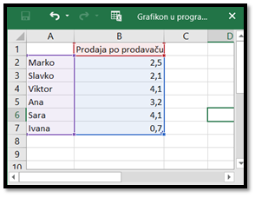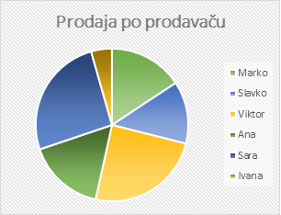

- Na temelju sljedeće tablice stvori grafikon kao na slici
Tablica 1: Usporedba vremena prevođenja
 | vrijeme HT u minutama | vrijeme CAT u minutama
1. | 7 | 4
2. | 14 | 9
3. | 9 | 4
4. | 23 | 13
5. | 16 | 8
6. | 35 | 12
7. | 8 | 4
8. | 14 | 4
9. | 18 | 11
10. | 32 | 17
prosjek svih ispitanika | 17,6 | 8,6

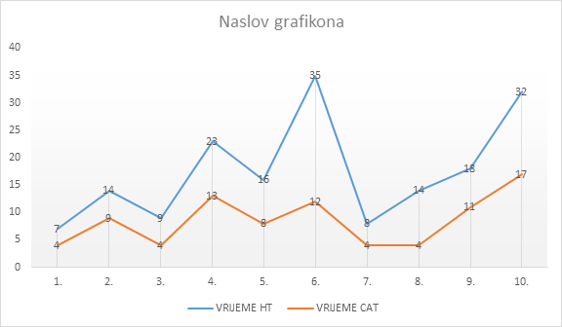

- Stvorite tablicu sa 5 stupaca i 2 redaka. Tablicu popunite s jednadžbama kao što su na slici. Umetanje - jednadžba - Umetni novu jednadžbu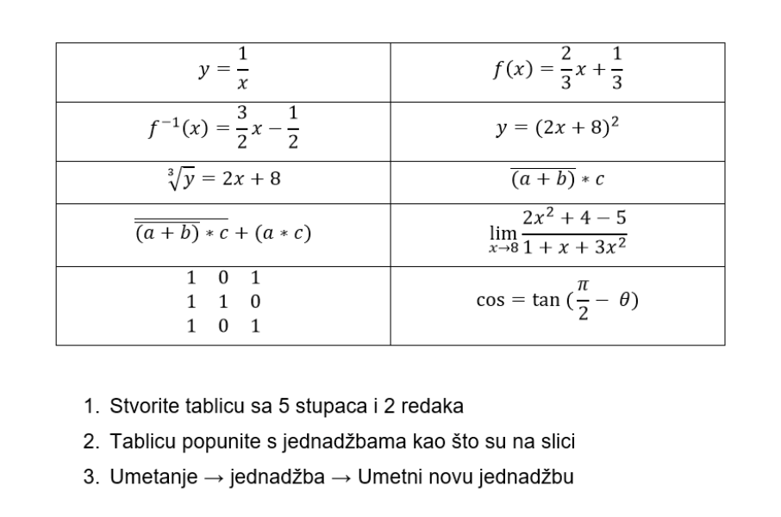
- Spremi dokument pod nazivom LV12 Ponavljanje za praktičnu provjeru znanja_ Prezime1_Prezime2

